Plan de classement des livres documentaires
Classification Dewey simplifiée
Adaptée au fonds du CAB
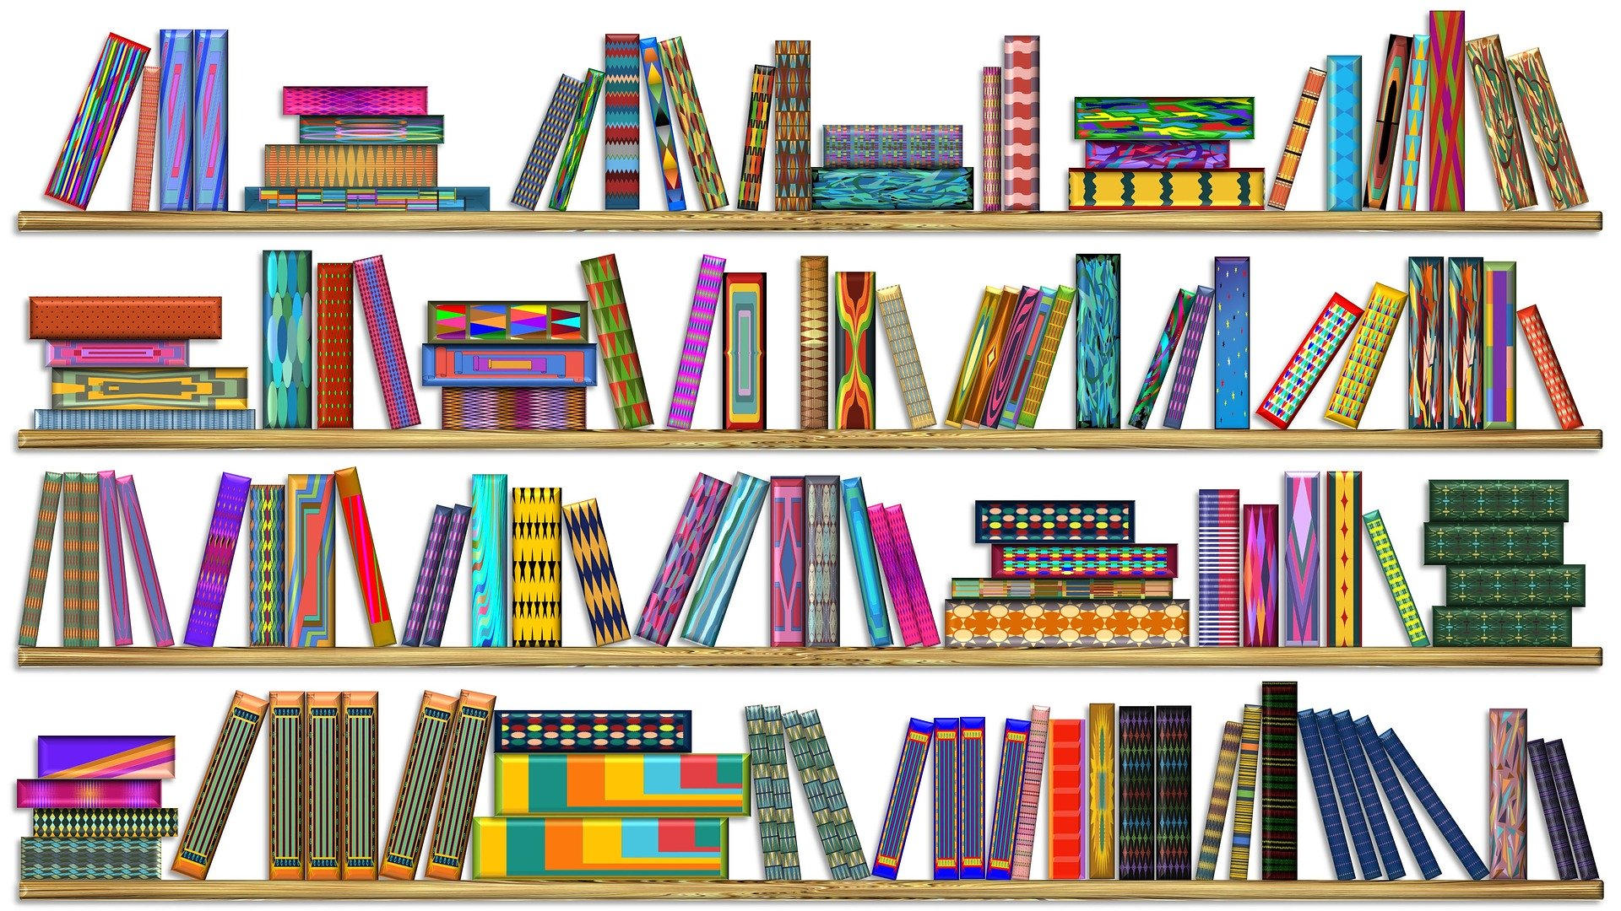

000 – INFORMATIQUE, INFORMATION, GENERALITES

000 Informatique, Informations

001 Savoir
Livres généraux sur le savoir
004 Traitement des données
Informatique, ordinateur, internet...
005 Programmation

030 Encyclopédie

030 Encyclopédies généralistes
Livres des records

070 Médias

070 Médias
Presse, journalisme, réseaux sociaux…

100 – PHILOSOPHIE, PSYCHOLOGIE

109 Histoire générale de la philosophie
Philosophes célèbres

110 Métaphysique

110 Métaphysique
Mort/vie, beauté…

150 Psychologie

152 Perception sensorielle, émotions, sentiments
155 Psychologie différentielle et psychologie du développement
Traits de caractère, adolescence, deuil…

170 Ethique

170 Ethique

200 – RELIGION

200 Généralités interreligieuses
209 Sectes

220 Bible

220 Bible
Ancien et Nouveau Testament

230 Théologie chrétienne

230 Théologie chrétienne
Christianisme

290 Autres religions

292 Mythologies
Mythologies grecques et romaines
293 Religions des Germains et des scandinaves
294 Religions d’origine indienne
Bouddhisme, Hindouisme…
296 Judaïsme
297 Islam
299 Autres religions

300 – SCIENCES SOCIALES

302 Relations sociales, communication
303 Processus et changements sociaux
Conflits sociaux, violence…
305 Groupes sociaux
305.3 Hommes et Femmes
Sexisme, féminisme…
305.8 Groupes ethniques et nationaux
Racisme
306.8 Famille
Mariage, divorce

320 Politique et gouvernement

321 Formes d’états et de gouvernements, régimes politiques
322.1 Laïcité
323 Droits de l’homme
Droit des enfants
324 Vie politique
Citoyenneté
325 Mouvements de population
Immigration
328 Législatif
Différentes assemblées

330 Economie

330 Economie
Travail, entreprise, consommation, monnaie

340 Droit

340 Droit
Justice, union européenne, organisations internationales

350 Administration publique et militaire

350 Administration publique et militaire
Police, gendarmerie, armée, guerre

360 Problèmes et services sociaux

360 Problèmes et services sociaux
364 Délits et crimes

370 Education

370 Education
Ecole

380 Commerce

383 La Poste

390 Coutumes, savoir-vivre, folklore

391 Costumes
394.2 Fêtes
Carnaval, pâques, Halloween, Noël
398 Folklore
Monstres, Fées, Etres imaginaires…
400 – LANGUES

400 Langues : généralités

410 Linguistique

411 Système d’écriture

420 Anglais

420 Anglais

430 Allemand

430 Allemand

440 Français

442 Etymologie
443 Dictionnaires
445 Grammaire, conjugaison, orthographe

450 Italien, Roumain

459 Roumain

460 Espagnol

460 Espagnol

470 Latin

470 Latin
500 – SCIENCES PURES

500 Sciences pures : généralités

510 Mathématiques

510 Mathématiques

520 Astronomie

520 Astronomie
525 Terre
529 Mesure du temps

530 Physique

530 Physique

540 Chimie

540 Chimie

550 Sciences de la terre

551.2 Séismes, volcans, tremblements de terre
551.4 Type de terrains, reliefs
Mers et océans, marées, tsunamis, lacs, fleuves, rivières
551.5 Météorologie
551.6 Climat
553 Roches, minéraux
553.7 Eau

560 Animaux et plantes préhistoriques

560 Animaux et plantes préhistoriques
Paléontologie, fossiles, dinosaures

570 Sciences de la vie, biologie

570 Biologie : généralités
576 Génétique et évolution
577 Nature en danger
Ecologie, biodiversité, développement durable, zéro déchet
578 Espèces menacées

580 Botanique, plantes

580 Botanique, plantes

590 Zoologie, animaux

590 Zoologie : généralités
595 Crustacés, araignées, insectes
597 Poissons, vertébrés à sang froid
Batraciens, reptiles
598 Oiseaux
599 Mammifères
600 – SCIENCES APPLIQUEES

609 Histoire des techniques et des inventions

610 Médecine et santé

610 Médecine
612 Anatomie humaine
613 Santé et hygiène de vie
Diététique, condition physique, relaxation, sommeil, hygiène sexuelle, puberté, contraception, sexualité
614 Santé publique
Vaccinations, épidémies, premiers secours, pompiers
616 Maladies

620 Techniques, machines

620 Techniques, machines
625 Sécurité routière
629.1 Aviation, aéronautique
629.2 Véhicules
Voitures, camions, motos…
629.4 Astronautique
Conquête spatiale
629.8 Robotique

630 Agriculture

630 Agriculture
635 Jardinage

640 Economie domestique

641 Nourriture et gastronomie, alimentation

670 Fabrication des produits industriels

670 Fabrication des produits industriels
700 – ARTS, SPORTS ET LOISIRS

708 Musées
709 Histoire et géographie de l’art
709.01 Périodes préhistoriques et antiques
709.02 Période médiévale et renaissance (500 à 1399)
709.03 Période moderne (1500 au 19è siècle)
709.04 20ème siècle

710 Urbanisme et art du paysage

710 Urbanisme et art du paysage

720 Architecture

720 Architecture

730 Sculpture

730 Sculpture

740 Dessin et arts décoratifs

741.2 Techniques de dessin
741.5 Bande-dessinée
741.6 Graphisme
Affiches de publicité, techniques de carnets de voyage
745.4 Design
745.5 Travaux manuels
745.6 Calligraphie, enluminure

750 Peinture

750 Peinture : généralités
751 Procédés
752 Couleur
758 Représentation des différents sujets
Paysages, natures mortes, portraits…
759.01 Peinture de la Préhistoire et de l’Antiquité
759.02 Peinture du Moyen Age (500 à 1399)
759.03 Peinture de la Renaissance (15è et 16è siècle)
759.04 Peinture du 17è et du 18è siècle
759.05 Peinture du 19è siècle
759.06 Peinture du 20è siècle
759.1 Peinture nord-américaine
759.5 Peinture italienne

760 Arts graphiques

769 Estampes

770 Photographie

770 Photographie

780 Musique

780 Musique

790 Loisirs, sports, arts du spectacle

791.3 Cirque
791.4 Cinéma
792 Représentation théâtrale
792.8 Danse
793 Magie et illusions d’optique
794 Jeux de société
796 Généralités dans le domaine du sport
796.2 Sports à roulettes
Rollers, skate-board
796.3 Sports de ballon
Basket-ball, hand-ball, volley-ball, rugby, football
796.34 Jeux avec raquettes
Tennis, badminton, tennis de table
796.4 Athlétisme, gymnastique
796.48 Jeux olympiques
796.5 Marche, escalade, alpinisme
796.6 Cyclisme
796.7 Course automobile, course de motos, rallye
796.8 Sports de combats
797 Sports nautique, natation
798 Sports équestres
799 Pêche

800 – LITTERATURE

808 Dictionnaires de littérature générale
809 Histoire de la littérature générale

810 Littérature américaine de langue anglaise

810 Littérature américaine de langue anglaise

820 Littérature anglaise

820 Littérature anglaise

830 Littérature allemande

830 Littérature allemande

840 Littérature française

840 Littérature française

900 – GEOGRAPHIE ET HISTOIRE

909 Histoire universelle

910 Géographie, voyages et grandes découvertes

910 Voyages et grandes découvertes
910.45 Piraterie
912 Atlas géographiques
914 Europe : Géographie
914.1 Grande-Bretagne, Royaume-Uni, Irlande
914.3 Allemagne
914.36 Autriche
914.37 République Tchèque
914.4 France
914.416 Pays de la Loire
914.5 Italie
914.6 Espagne
914.69 Portugal
914.7 Russie
914.8 Scandinavie
Norvège, Suède, Danemark, Finlande
914.91 Islande
914.94 Suisse
914.95 Grèce
915 Asie : Géographie
915.1 Chine, Tibet, Mongolie, Taiwan, Corée
915.2 Japon
915.4 Inde
915.6 Moyen-Orient et Proche-Orient
Turquie, Irak, Syrie, Liban, Palestine, Israël
915.9 Asie du Sud-Est
Birmanie, Thaïlande, Laos, Malaisie, Cambodge, Viêt-Nam, Indonésie, Bali, Bornéo, Java, Philippines
916 Afrique : Géographie
917 Amérique du Nord : Géographie
Canada, Mexique, Amérique centrale, Antilles, Etats-Unis
918 Amérique du Sud : Géographie
Brésil, Argentine, Chili, Bolivie, Pérou, Colombie, Equateur, Venezuela, Guyanes, Paraguay, Uruguay
919 Autres parties du monde
Nouvelle Zélande, Australie, Polynésie…

920 Biographies générales

920 Biographies générales
Biographies de plusieurs personnages sans thématiques, anthologies des hommes et femmes célèbres
929 Généalogie
Noms, Héraldique, drapeaux

930 Histoire du monde ancien (jusqu’à 499 après JC)

930 Civilisations
930.1 Archéologie
930.11 Préhistoire
931 Chine Antique (jusqu’à 420 après JC)
932 Egypte antique (jusqu’à 640 ap JC)
933 Palestine (jusqu’à 70 ap JC)
936 Celtes, Gaulois (jusqu’à 499 ap JC)
937 Rome Antique (jusqu’à 476 ap JC)
938 Grèce Antique (jusqu’à 323 ap JC)

940 Histoire moderne de l’Europe

940.1 Moyen Age (500 à 1453)
940.2 Temps modernes (1453-1914)
940.3 Première guerre mondiale (1914-1918)
940.5 1918-1939
940.53 Deuxième guerre mondiale (1939-1945)
941 Grande-Bretagne, Royaume-Uni
943 Allemagne
944 France
945 Italie
946 Espagne
947 Russie

950 Histoire moderne de l’Asie, de l’Orient et de l’Extrême-Orient

951 Chine
953 Péninsule Arabique
954 Inde

960 Histoire moderne de l’Afrique

962 Egypte
965 Algérie
Guerre d’Algérie

970 Histoire moderne de l’Amérique du Nord

970.1 Les indiens d’Amérique du Nord
970.05 Amérique du Nord (1900-…)
972 Aztèques, Mayas, Incas

